บทที่ 4 คู่มือการใช้งานระบบ Data Exchange Portal
4.1 ภาพรวมระบบ
4.1.1 วัตถุประสงค์ของระบบ
ระบบ Data Exchange Portal เป็นศูนย์กลางการบริหารจัดการบัญชีข้อมูล (Data Catalog) และการแลกเปลี่ยนข้อมูล (Data Exchange) สำหรับหน่วยงานภาครัฐและภาคส่วนที่เกี่ยวข้อง โดยรองรับการเผยแพร่ข้อมูลในรูปแบบ Open Data การให้บริการผ่าน API และการบริหารจัดการสิทธิ์การเข้าถึงข้อมูล
วัตถุประสงค์หลักของระบบ ได้แก่
- เป็นศูนย์กลางการค้นหาและเข้าถึงข้อมูล
- รองรับการเผยแพร่ข้อมูลเปิด (Open Data)
- สนับสนุนการเชื่อมโยงข้อมูลผ่าน API
- ส่งเสริมการใช้ประโยชน์ข้อมูลเพื่อการวิเคราะห์และตัดสินใจ
- รองรับการกำกับดูแลข้อมูลตามหลัก Data Governance
4.1.2 กลุ่มผู้ใช้งานระบบ
กลุ่มผู้ใช้งาน | หน้าที่
Guest | ค้นหาและเรียกดูข้อมูลสาธารณะ
User | ดาวน์โหลดข้อมูลและใช้งาน API
Data Provider | เพิ่มและปรับปรุงชุดข้อมูล
Data Steward | ตรวจสอบและอนุมัติชุดข้อมูล
Administrator | บริหารจัดการระบบทั้งหมด
4.1.3 ภาพรวมหน้าจอระบบ
ภาพที่ 4.1-1 หน้าจอหลักระบบ Data Exchange Portal
[แทรกรูปหน้าจอหลัก]
คำอธิบายภาพ
หน้าจอหลักของระบบประกอบด้วยเมนูนำทางส่วนบน เมนูการทำงานด้านซ้าย พื้นที่ค้นหาชุดข้อมูล ตัวกรองข้อมูล และรายการชุดข้อมูลที่พร้อมให้บริการแก่ผู้ใช้งาน

4.2 การใช้งานระบบสำหรับผู้ใช้งานทั่วไป
4.2.1 การเข้าสู่ระบบ
ขั้นตอนการใช้งาน
- เปิด Web Browser
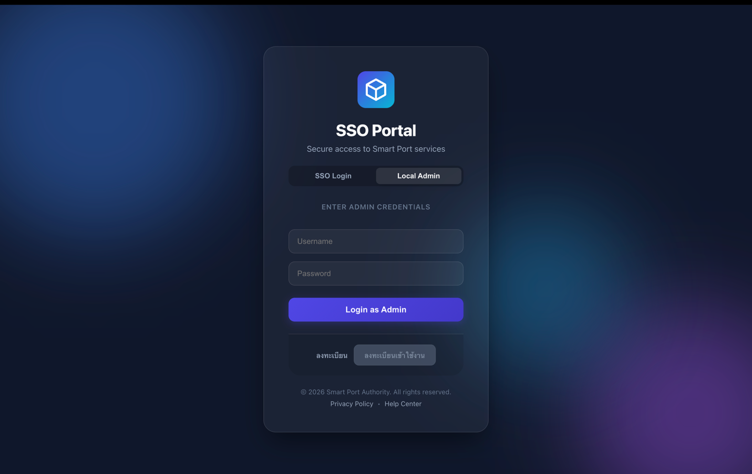
- เข้าสู่ URL ของระบบ
http://dsp.ieat.go.th:8080/login
- กรอกชื่อผู้ใช้งานและรหัสผ่าน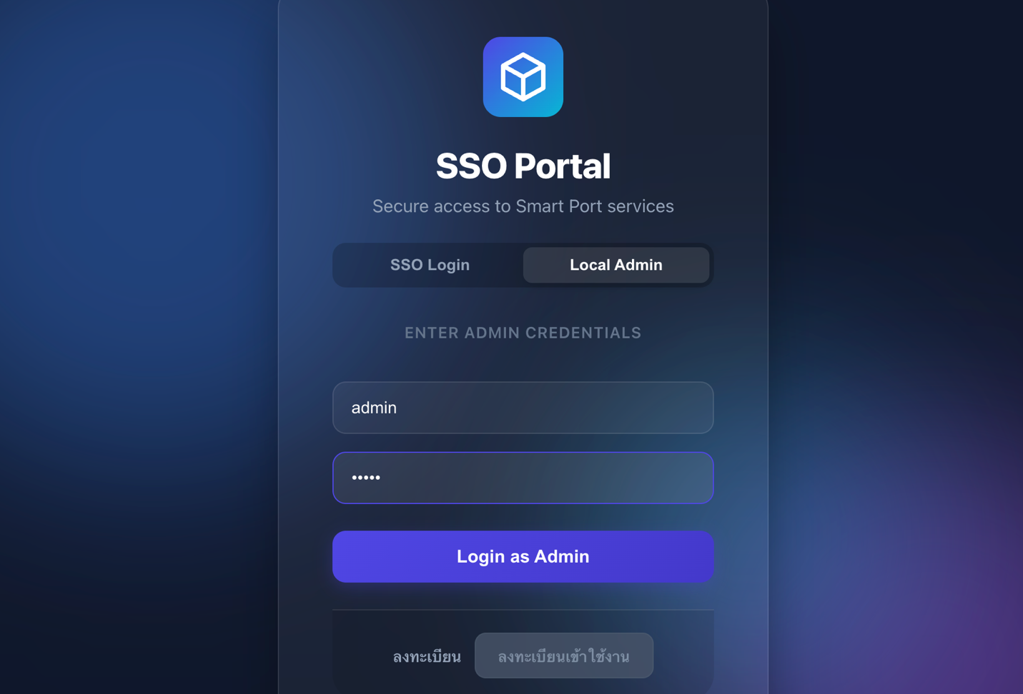

- กดปุ่ม "เข้าสู่ระบบ"
ผลลัพธ์
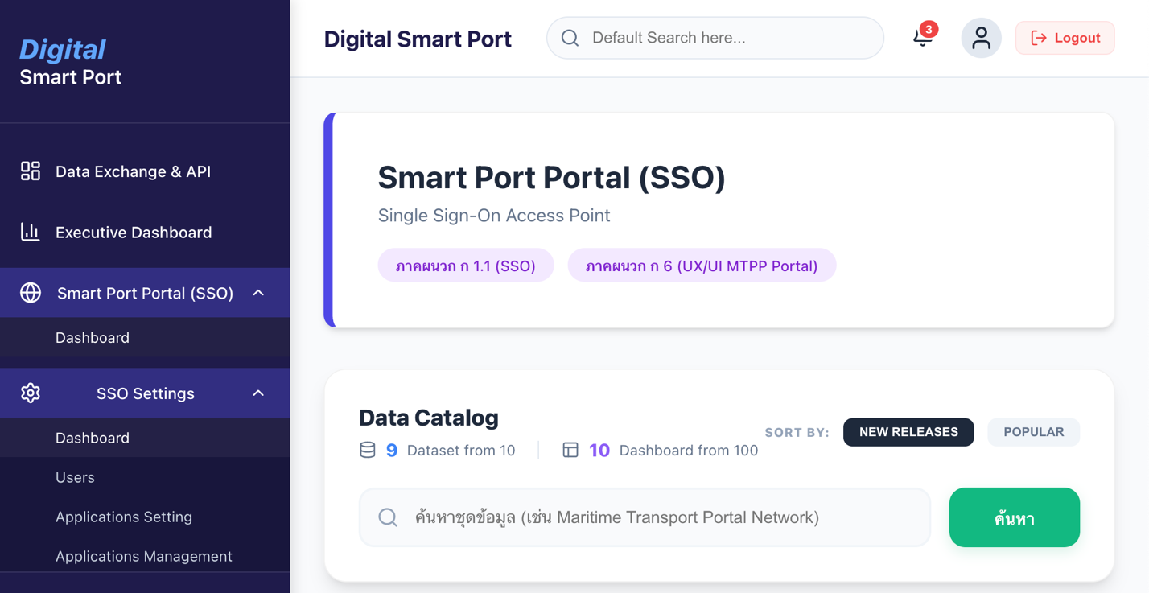
ผู้ใช้งานสามารถเข้าสู่หน้าหลักของระบบได้สำเร็จ

4.2.2 การค้นหาชุดข้อมูล
ภาพที่ 4.2-1 หน้าจอค้นหาชุดข้อมูล
[แทรกรูปช่องค้นหา]
ขั้นตอนการใช้งาน
- เลือกเมนู "บัญชีข้อมูล"
- กรอกคำค้นหาในช่องค้นหาข้อมูล
- กดปุ่ม "ค้นหา"
ตัวอย่างคำค้นหา
- ประชากร
- การศึกษา
- สาธารณสุข
- เศรษฐกิจ
ผลลัพธ์
ระบบจะแสดงรายการ Dataset ที่เกี่ยวข้องกับคำค้นหา

4.2.3 การกรองข้อมูลตามหมวดหมู่
ภาพที่ 4.2-2 ตัวกรองหมวดหมู่ข้อมูล
[แทรกรูปส่วน Category Filter]
ขั้นตอนการใช้งาน
- เลือกหมวดหมู่ข้อมูลที่ต้องการ
- ระบบจะแสดงข้อมูลเฉพาะหมวดที่เลือก
ตัวอย่างหมวดหมู่
- ข้อมูลประชากร
- สาธารณสุข
- การศึกษา
- เศรษฐกิจ
- คมนาคม

4.2.4 การเรียกดูรายละเอียดชุดข้อมูล
ภาพที่ 4.2-3 รายละเอียดชุดข้อมูล
[แทรกรูปรายการ Dataset]
ขั้นตอนการใช้งาน
- คลิกชื่อชุดข้อมูล
- ระบบแสดงรายละเอียดชุดข้อมูล
ข้อมูลที่แสดงประกอบด้วย
- ชื่อชุดข้อมูล
- คำอธิบาย
- เจ้าของข้อมูล
- จำนวนข้อมูล (Records)
- วันที่ปรับปรุงล่าสุด
- รูปแบบข้อมูล

4.2.5 การดาวน์โหลดข้อมูล
ภาพที่ 4.2-4 การดาวน์โหลดข้อมูล
[แทรกรูปปุ่ม CSV / JSON]
ขั้นตอนการใช้งาน
- เปิดหน้ารายละเอียด Dataset
- เลือกรูปแบบข้อมูล
  - CSV
  - JSON
- กดปุ่มดาวน์โหลด
ผลลัพธ์
ระบบดาวน์โหลดไฟล์ข้อมูลลงเครื่องผู้ใช้งาน

4.2.6 การใช้งาน API
ภาพที่ 4.2-5 การเรียกใช้งาน API
[แทรกรูป API Public]
ขั้นตอนการใช้งาน
- เปิด Dataset ที่รองรับ API
- เลือกเมนู API
- คัดลอก Endpoint
- นำไปใช้งานในโปรแกรมภายนอก
ตัวอย่าง
GET /api/v1/datasets/population
ผลลัพธ์
ระบบส่งข้อมูลกลับในรูปแบบ JSON

4.2.7 การเพิ่มรายการโปรด
ขั้นตอนการใช้งาน
- กดสัญลักษณ์ดาว (Favorite)
- ระบบบันทึก Dataset ลงในรายการโปรด
ผลลัพธ์
ผู้ใช้งานสามารถเข้าถึงข้อมูลที่ใช้งานบ่อยได้รวดเร็วขึ้น

4.3 การใช้งานระบบสำหรับผู้ดูแลระบบ
4.3.1 การเพิ่มชุดข้อมูลใหม่
ภาพที่ 4.3-1 การเพิ่ม Dataset
[แทรกรูปปุ่ม Add Dataset]
ขั้นตอนการใช้งาน
- กดปุ่ม Add Dataset
- กรอกข้อมูล Dataset
- เลือกหมวดหมู่ข้อมูล
- กำหนดสิทธิ์การเข้าถึง
- อัปโหลดไฟล์ข้อมูล
- กดบันทึก
ผลลัพธ์
ระบบสร้าง Dataset ใหม่ในบัญชีข้อมูล

4.3.2 การบริหารจัดการ API
ภาพที่ 4.3-2 หน้าจอ API Management
ขั้นตอนการใช้งาน
- เลือกเมนู API Management
- สร้างหรือแก้ไข API
- กำหนด Endpoint
- กำหนดสิทธิ์การใช้งาน
ผลลัพธ์
API พร้อมให้บริการแก่ผู้ใช้งาน

4.3.3 การตรวจสอบสถานะ API
ภาพที่ 4.3-3 หน้าจอ API Monitor
ข้อมูลที่สามารถตรวจสอบได้
- จำนวนการเรียกใช้งาน
- Success Rate
- Error Rate
- Response Time

4.3.4 การอนุมัติสมาชิก
ภาพที่ 4.3-4 หน้าจออนุมัติสมาชิก
ขั้นตอนการใช้งาน
- เลือกเมนู "อนุมัติสมาชิก"
- ตรวจสอบข้อมูลผู้สมัคร
- กดอนุมัติหรือปฏิเสธ
ผลลัพธ์
ผู้สมัครได้รับสิทธิ์เข้าใช้งานระบบตามบทบาทที่กำหนด

4.3.5 การวิเคราะห์ข้อมูลการใช้งาน
ภาพที่ 4.3-5 หน้าจอ Analytics
รายงานที่รองรับ
- จำนวนผู้ใช้งาน
- Dataset ยอดนิยม
- API ยอดนิยม
- สถิติการดาวน์โหลดข้อมูล

4.3.6 การติดตามเหตุการณ์และบันทึกการทำงาน
ภาพที่ 4.3-6 หน้าจอ Monitor & Logs
ข้อมูลที่สามารถตรวจสอบได้
- System Log
- Application Log
- Audit Log
- Error Log
ประโยชน์
ใช้สำหรับการตรวจสอบเหตุการณ์ การวิเคราะห์ปัญหา และการติดตามการใช้งานระบบย้อนหลัง

4.4 การออกจากระบบ
ขั้นตอนการใช้งาน
- กดปุ่ม "ออกจากระบบ"
- ระบบกลับสู่หน้าจอ Login
ผลลัพธ์
สิ้นสุดการใช้งานระบบอย่างปลอดภัย

4.5 การแก้ไขปัญหาเบื้องต้น (Troubleshooting)
ปัญหา | สาเหตุ | แนวทางแก้ไข
ค้นหาข้อมูลไม่พบ | คำค้นหาไม่ตรง | ปรับคำค้นหาใหม่
ดาวน์โหลดไม่ได้ | ไม่มีสิทธิ์ | ติดต่อผู้ดูแลระบบ
เรียก API ไม่สำเร็จ | API Key ไม่ถูกต้อง | ตรวจสอบ Credential
ไม่สามารถเข้าสู่ระบบ | Username หรือ Password ไม่ถูกต้อง | ตรวจสอบข้อมูลการเข้าสู่ระบบ
ระบบตอบสนองช้า | เครือข่ายมีปัญหา | ตรวจสอบการเชื่อมต่ออินเทอร์เน็ต

